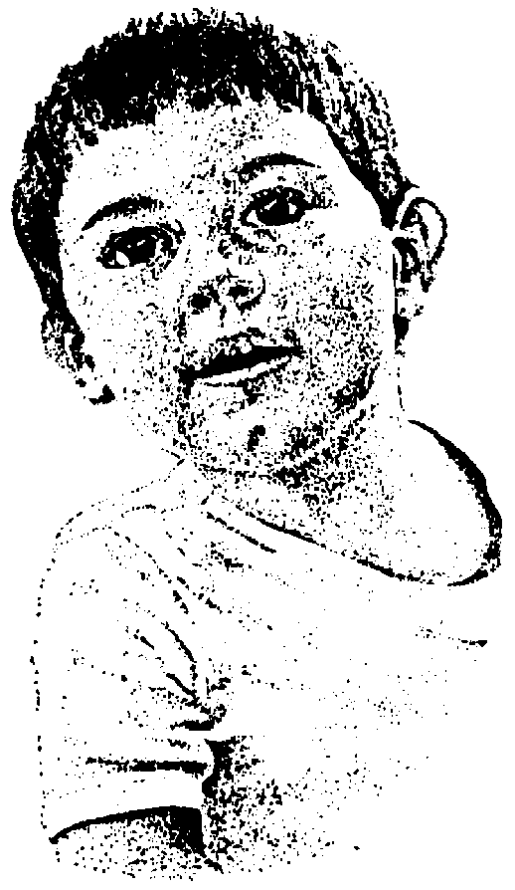
MATERIAL DE REFLEXIÓN – DERECHOS DEL NIÑO
Primer Ciclo de Primaria
Equipo de Urgencias Educativas
La Salle – Andalucía


EL VIAJERO EXTRAVIADO
Erase un campesino suizo, de violento carácter, poco simpático con sus semejantes y cruel con los animales, especialmente los perros, a los que trataba a pedradas.

Un día de invierno, tuvo que aventurarse en las montañas nevadas para ir a recoger la herencia de un pariente, pero se perdió en el camino. Era un día terrible, y la tempestad se abatió sobre él. En medio de la oscuridad, el hombre resbaló y fue a caer al abismo. Entonces llamó a gritos, pidiendo auxilio, pero nadie llegaba en su socorro. Tenía una pierna rota y no podía salir de allí por sus propios medios.

Dios mío, voy a morir congelado... - se dijo.

Y de pronto, cuando estaba a punto de perder el conocimiento, sintió un aliento cálido en su cara. Un hermoso perrazo le estaba dando calor con inteligencia casi humana. Llevaba una manta en el lomo, y un barrilito de alcohol sujeto en el cuello. El campesino se apresuró a tomar un buen trago y a envolverse en la manta. Después se tendió sobre la espalda del animal que, trabajosamente, le llevó hasta lugar habitado, salvándole la vida.

Cuando el campesino se repuso y cobró la herencia, destino todo el importe a fundar un hogar para perros como el que le había salvado. Se dice que aquellos animales salvaron muchas vidas en los inviernos, y que adoraban a su dueño.
Preguntas para la reflexión:

¿Qué le pasó al protagonista del cuento?
Sabemos que es importante tener buen carácter. ¿Alguna vez nosotros hemos necesitado ayuda de alguna persona y nos hemos dado cuenta de que nos hemos portado mal antes con ella?
Cuenta alguna situación en la que no has sido agradable con las personas que te cuidan y te quieren
Oración:

Señor ayúdanos a ser agradables con nuestros semejantes, a no contestar mal y ayudar a los que lo necesitan.
Te lo pedimos Señor
Derechos del Niño
Primer Ciclo PrimariaReflexión 1
Equipo de Urgencias Educativas - La Salle – Andalucía

IDENTIDAD: Tenemos derecho a ser inscritos al nacer, a un nombre y una nacionalidad, a conocer a nuestros padres y a ser cuidados por ellos.

El ángel de los niños
Cuenta una antigua leyenda que un niño que estaba por nacer, le dijo a Dios:

Me dicen que me vas a enviar mañana a la tierra, pero ..... ¿ Cómo viviré tan pequeño e indefenso que soy?.
Entre muchos ángeles escogí uno para ti, que te esta esperando: él te cuidará.
Pero dime: aquí, en el cielo, no hago mas que cantar y sonreír, eso basta para ser feliz.
Tu ángel te cantará, te sonreirá todos los días, y tu sentirás su amor y serás feliz.
¿Y como entenderé lo que la gente me diga, si no conozco el extraño idioma que hablan los hombres?.
Tu ángel te dirá las palabras más dulces y más tiernas que puedas escuchar, y con mucha paciencia y cariño te enseñará a hablar.
Y ¿qué haré cuando quiera hablar contigo?.
Tu ángel te juntará las manitas y te enseñará a orar.
He oído que en la Tierra hay hombres malos.... ¿quién me defenderá?.
Tu ángel te defenderá aún a costa de su propia vida.
Pero estaré siempre triste por que no te veré más, Señor.
Tu ángel te hablará de mí, y te enseñará el camino para regresar a mi presencia, aunque yo siempre estaré a tu lado.

En ese instante una gran paz reinaba en el cielo pero ya se oían voces terrestres, y el niño presuroso, repetía suavemente:

Dios mío, si ya me voy dime el nombre. ¿¿¿Cómo se llama mi ángel???.
Su nombre no importa, tu le dirás MAMÁ.

Preguntas para la reflexión:

¿Quién es la persona a la que más veces pedimos ayuda y que siempre está dispuesta a ofrecérnosla sin pedir nada a cambio?
¿Qué hacemos nosotros para tener contenta a nuestra mamá y que ella no tenga que enfadarse con nosotros?
¿Cómo puedes mejorar tu comportamiento en casa?
Oración:

Señor te doy las gracias por tener una familia y que esta me quiera.
También te pido Señor por los niños que no tienen familias y que viven sin el cariño de su familia.
IDENTIDAD: Tenemos derecho a ser inscritos al nacer, a un nombre y una nacionalidad, a conocer a nuestros padres y a ser cuidados por ellos.

Derechos del Niño
Primer Ciclo PrimariaReflexión 2
Equipo de Urgencias Educativas - La Salle – Andalucía

Derechos del Niño
Primer Ciclo PrimariaReflexión 3
Equipo de Urgencias Educativas - La Salle – Andalucía

IDENTIDAD: Tenemos derecho a ser inscritos al nacer, a un nombre y una nacionalidad, a conocer a nuestros padres y a ser cuidados por ellos.

La falsa apariencia:

Un día por encargo de su abuelita. Adela fue al bosque en busca de setas para la comida. Encontró unas muy bellas, grandes y de hermosos colores y llenó con ellas su cestillo.

Mira abuelita – dijo al llegar a casa –, he traído las más hermosas... ¡mira qué bonito es su color escarlata! Había otras mas arrugadas, pero las he dejado.
Hija mía – repuso la anciana – esas arrugadas son las que yo siempre he recogido. Te has dejado guiar por las apariencias engañosas y has traído a casas hongos que contienen veneno. Si nos los comiéramos, enfermaríamos; quizás algo peor...

Adela comprendió entonces que no debía dejarse guiar por el bello aspecto de las cosas, que a veces ocultan un mal desconocido.

Preguntas para la reflexión:
¿Alguna vez nos ha pasado algo parecido?
¿Hemos rechazado a algún compañero/a por su aspecto (ropa, peinado,...)?
Cuando ha llegado algún niño/a nuevo al cole ¿Cómo nos hemos portado con el/ella? Lo hemos aceptado?
Oración:

Ayúdanos a aceptar a las personas tal y como son y a que nos dejemos llevar por las apariencias.
Ayúdanos Jesús a que comprendamos que lo importante de las personas es su corazón y no sus ropas.

El mago Zanahary:

En un lejano país vivían siete hermanos que no tenían padre ni madre. El más pequeño se llamaban Faralahy y, como era delgaducho y feo, sus hermanos se burlaban de él. El muchacho, que allí no era feliz, decidió marcharse. Pero antes fue a consultar con un viejo sabio.

Ve en busca del mago Zanahary – le aconsejó este -. Cuando estés al otro lado de la montaña encontrarán un naranjal, pero no toques las naranjas porque son del mago; verás después un rebaño de carneros, que tampoco tocarás porque también pertenecen a Zanahary. Verás, por último, un manantial de aguas cristalinas, pero no bebas de él porque pertenece al mago. Cuando llegues a su casa saluda a su esposa si él está fuera; y cuando te ofrezca agua, bébela pero sin tocar la jarra.

Faralahy, agradeciendo los consejos del sabio, emprendió la marcha y supo vencer las tentaciones que se le ofrecieron a su paso, aunque no probar el agua del manantial le costó mucho, porque estaba sediento.

Al llegar a casa de Zanahary, preguntó al muchacho:

¿Has visto mis naranjas, mis carneros y el agua del manantial?
Sí – repuso el muchacho –, pero no he tocado nada.
Tampoco ha tocado la jarra – dijo la mujer del mago.
Bien; puesto que has sabido respetar todas mis cosas, pídeme lo que desees.
Quiero ser fuerte y hermoso para que nadie pueda despreciarme.

En el mismo instante se encontró tal como había deseado y regresó junto a sus hermanos, que le respetaron y consideraron en lo sucesivo como al que más.
IDENTIDAD: Tenemos derecho a ser inscritos al nacer, a un nombre y una nacionalidad, a conocer a nuestros padres y a ser cuidados por ellos.

Derechos del Niño
Primer Ciclo PrimariaReflexión 4
Equipo de Urgencias Educativas - La Salle – Andalucía

Preguntas para la reflexión:

Conocemos a muchas personas (unas altas otras bajas, unas rubias otras morenas, unas delgadas otras menos delgadas,...) ¿Es importante esto para poder compartir con ellas nuestra amistad?
Nos hemos sentido alguna vez rechazado por algún grupo de compañeros por no ser nuestro aspecto físico el mismo de ellos?
¿Qué es o debe ser según nuestro criterio lo más importante de las personas?
Oración:

Gracias Dios mío por hacer que nos aceptemos como somos y seamos capaces de respetar a los demás; sus aspectos y sus opiniones.

Cenicienta y sus amigos:

Cenicienta era feliz con su príncipe encantador en el palacio de las cien torrecillas puntiagudas. Sus súbditos la amaban y creyó que su corazón se rompía de alegría el día que nació su hijito, un hermoso chiquitín.

Pero el rencor anidaba en la madrastra y sus hijas que envidiosas de la suerte de la bella princesa, fueron una noche a la cunita y se llevaron al niño.

Los soldados de la guardia rebuscaron en el palacio y la ciudad entera, sin resultado. Cenicienta y su príncipe creyeron morir de dolor.

Pero en palacio vivía una familia de ratones, los mismos que ayudaron a la princesa cuando no era más que la Cenicienta. Esta quiso que compartieran su suerte y les proporcionó un refugio con queso abundante y bolas de colores para que pudieran jugar.

Nosotros encontraremos al principito –, dijo el ratón abuelo –, pues somos capaces de agujerear techos, suelos y paredes y verlo todo sin dejarnos sorprender.

Ocho días después, cuando casi se habían quedado sin dientecitos a fuerza de roer, hallaron al niño en una choza cercana al río y dieron aviso a su querida princesa, que, junto con el príncipe encantador, pudo recoger a su hijito.

Como los ratoncillos vieron alas autoras de la fechoría, aquella noche, cuando las tres mujeres dormían, les arrancaron una puntita de la nariz.

Tanto y tanto rieron los cortesanos al verlas más feas que de ordinario que avergonzadas, se alejaron de la ciudad. La risa y la alegría volvieron al palacio.
IDENTIDAD: Tenemos derecho a ser inscritos al nacer, a un nombre y una nacionalidad, a conocer a nuestros padres y a ser cuidados por ellos.

Preguntas para la reflexión:

¿Te has perdido alguna vez?
¿Cuándo ocurrió y cómo te sentiste?
¿Qué sentiste cuando vistes a la primera persona que reconocías?
Oración:

Cuando miro a mi alrededor y veo las personas que me quieren y me cuidan doy gracias a Dios por ellas (por mis padres, mis tíos, mis abuelos, mis maestros,...)
¡Gracias amigo Jesús por rodearme de personas que me quieren y me cuidan!
Derechos del Niño
Primer Ciclo PrimariaReflexión 5
Equipo de Urgencias Educativas - La Salle – Andalucía

